

Lab report

Course: | Computer Networking
Semester: | 2nd semester of the academic year 2022-2023
Major: | Software Engineering
Class: | 软件工程（中外）1班
Student Name: | 朱昊
Student ID: | 222022321062008
Teacher: | Chunming Wu (吴春明)

School of Computer and Information Science

Name |  | 路由器，交换机，VLAN
Date |  | 2024/6/1 | Type |  | □Confirmatory  √ Design  √ Comprehensive
- Experimental environment (platform and software)
eNSP

- Experimental content and design (Main Content, Procedure, Codes and Results)
实验1：直连路由
拓扑图如下：
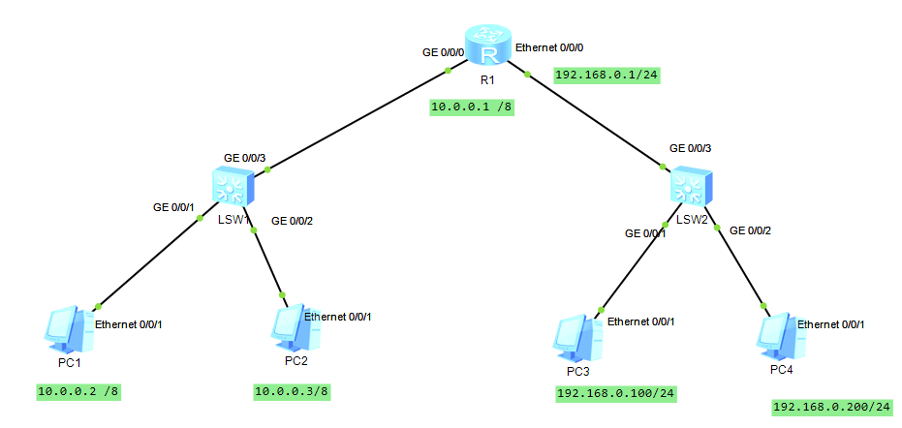
首先先配置PC1的IP ，子网掩码和网关：
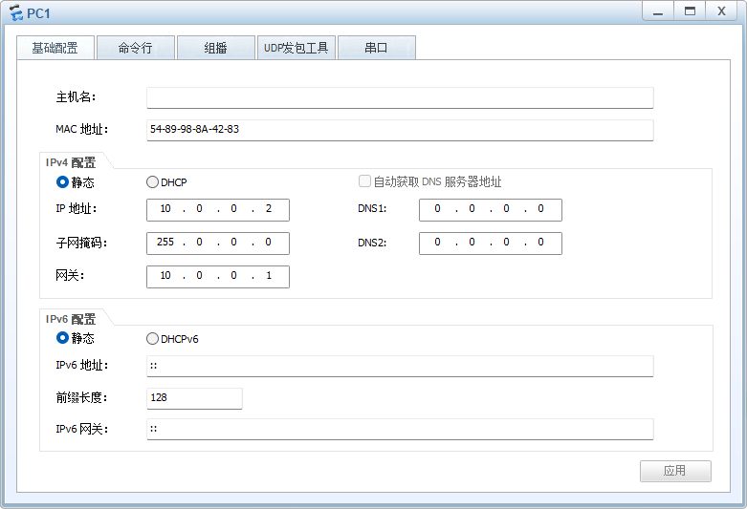
再配置路由器的两个接口上的ip地址，如下图所示可看出配置成功
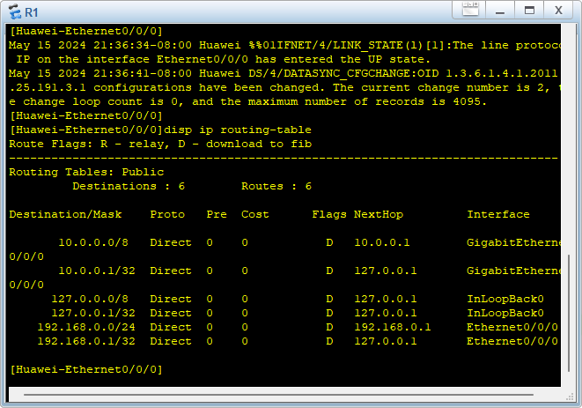

再配置PC4的IP，子网掩码，网关：
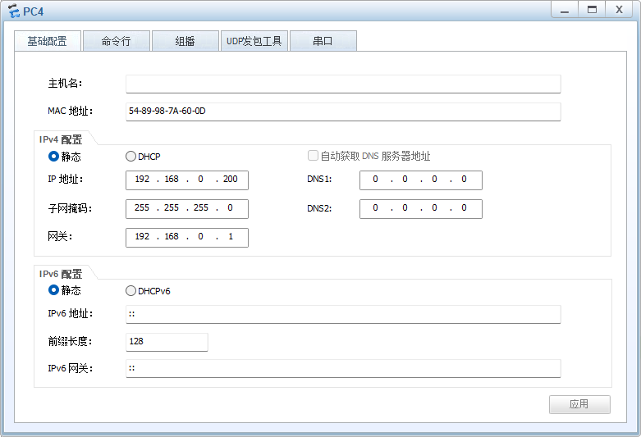

在PC1上ping PC4的ip地址，结果如下：
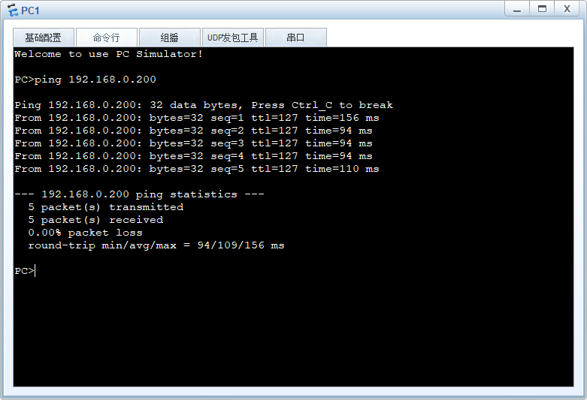
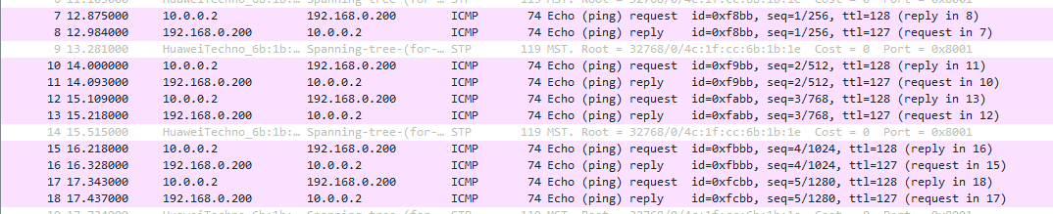
也可以发现ping了五次，正好抓包到了5组ICMP报文

为什么会通？
因为当在PC1上ping 192.168.0.200时，由于发现与本机的ip 10.0.0.2不是同一个网段，所以会找PC1上配置的网关10.0.0.1。而在路由器的路由表中，正好有去192.168.0.0这个网段的下一跳（前往Ethenet0/0/0这个接口）。所以到达这个网段后就可以被PC4找到并返回回应报文，同理转发到PC1。

实验2：IP子网划分
1，假设AR1的E0/0/0 口IP进行如下设置，能否将E0/0/1口IP设为192.169.1.13/28？
由于子网掩码是28位，所以最后一个字节的前四位用作网络划分，后四位用作主机划分。
而E0/0/0 口最后一字节为：00001011 E0/0/1 口最后一字节为：00001101
所以显然两个IP位于同一网段。所以不能将E0/0/1口IP设为192.169.1.13/28。

- 按下图所示建立拓扑图，并且正确配置IP和掩码。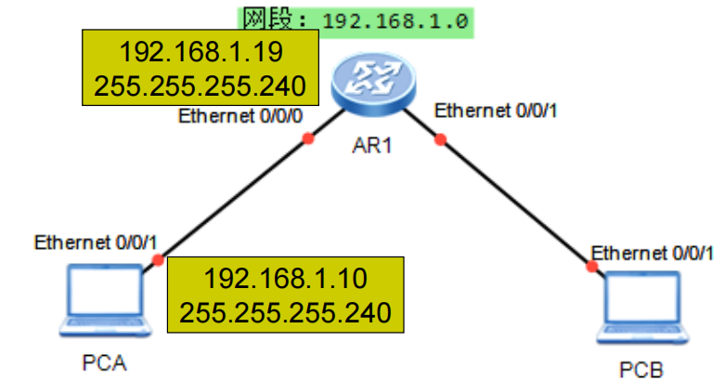
打开PCA的命令行并输入ping 192.168.1.19，结果如下：
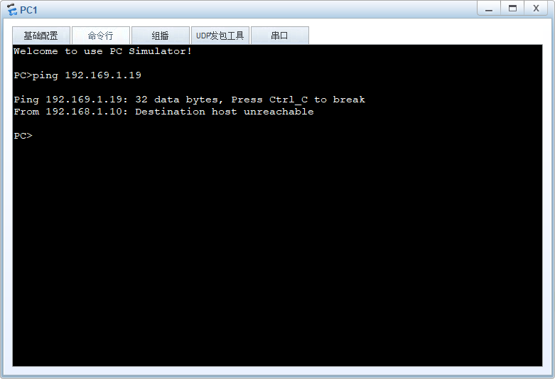
原因是：两个IP根本不在同一个网段，而跨网段必须经过路由器。

当修改AR1的E0/0/0口IP为192.168.1.14/28 ，结果如下图所示，可以ping通。因为在一个网段里了。

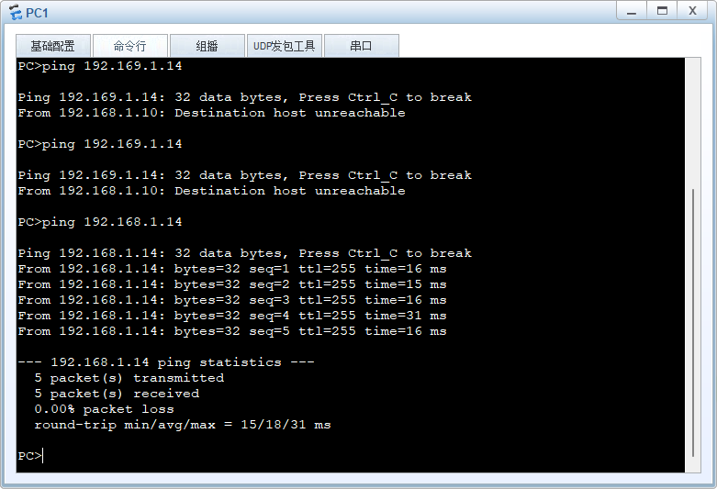
AR1的E0/0/0口IP在哪个范围内可通？
在同一个网段既可以ping通，范围为192.168.1.1 ~192.168.1.14 这个范围里的都可以ping通

实验三：静态路由：
在eNSP上构建网络拓扑图如下：
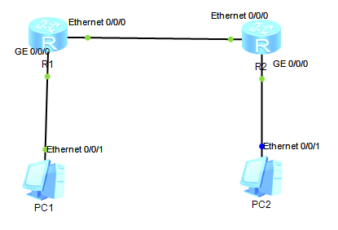
配置路由器R1的路由表，如下图所示（其中有一条从R1到PC2网段的静态路由）：

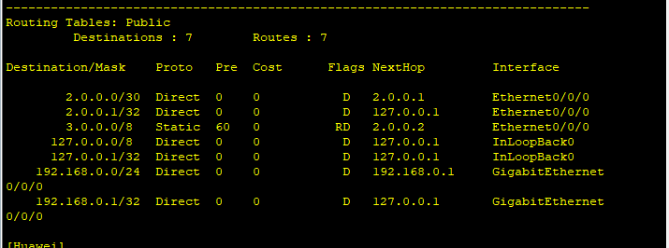
配置路由器R2的路由表，如下图所示（其中有一条从R2到PC1网段的静态路由）：
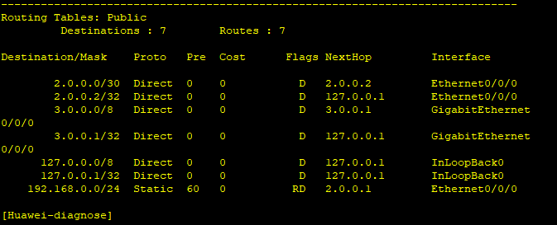
然后在PC1的命令行中Ping PC2的IP地址3.0.0.2如下图所示，可以正常PING通：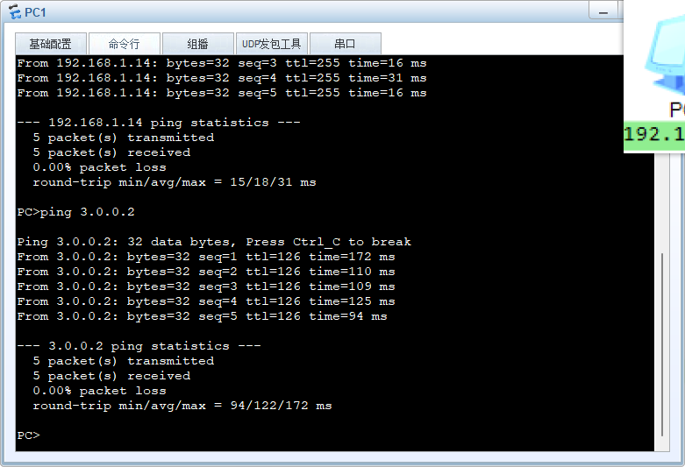

然后在PC2的命令行中Ping PC1的IP地址192.168.0.2如下图所示，可以正常PING通

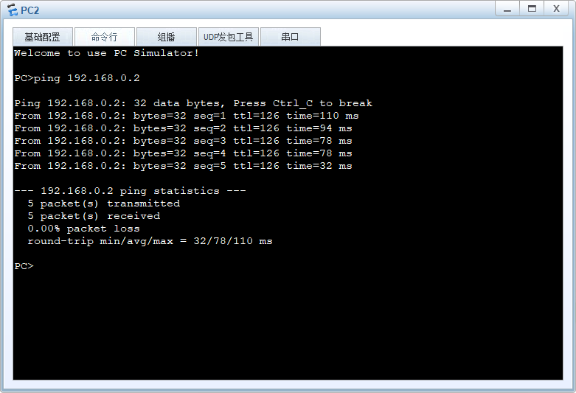
综上所述，实验三完成。

动态路由RIP实验：
在eNSP中，构建所要求RIP1实验的拓扑：
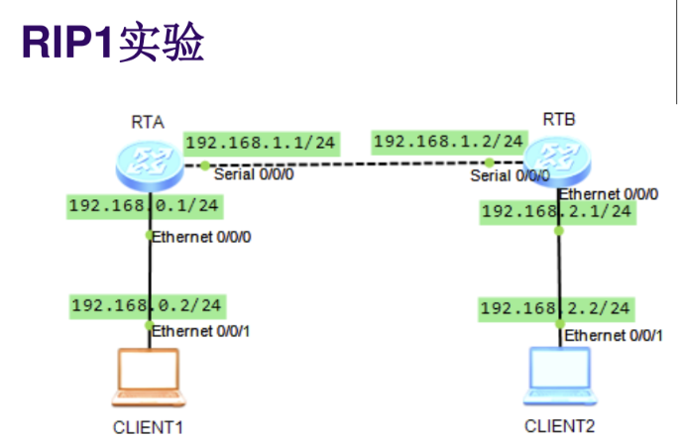
实际拓扑图如下图所示：
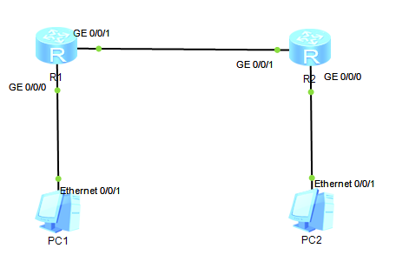
给路由器和PC机配置IP ，掩码和网关就省略了，很简单。
然后分别在R1和R2上配置RIP协议
R2路由表如下，可以看到有到192.168.0.0这个网段的RIP路由信息：
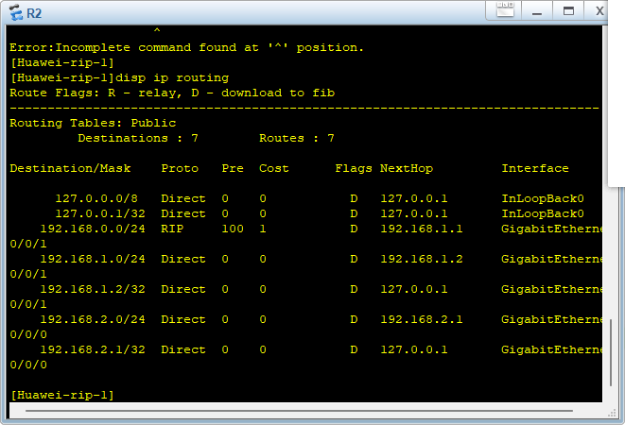
R1路由表如下，可以看到有到192.168.2.0这个网段的RIP路由信息：
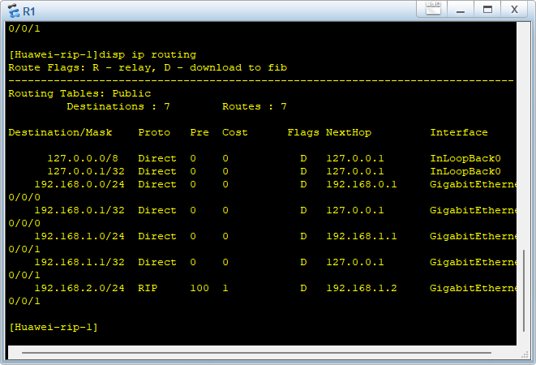

RIP2实验：
按实验要求建立好下图所示拓扑，并且配好个PC机的IP网关和掩码。
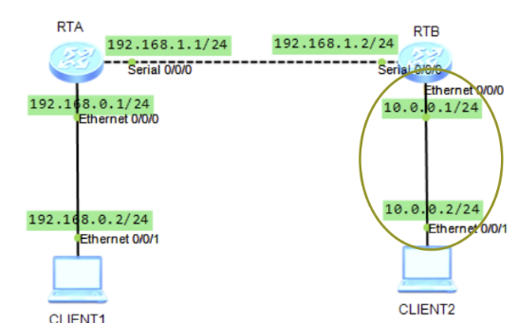
问题：在RTA上查看路由表为何10.0.0.0/24的网段确实10.0.0.8？
因为RIPV1不带掩码，更换为RIPV2就可以带上掩码了，只不过命令行里输入的是反掩码。

OSPF实验1：
实验要求需构建的拓扑如下图所示：
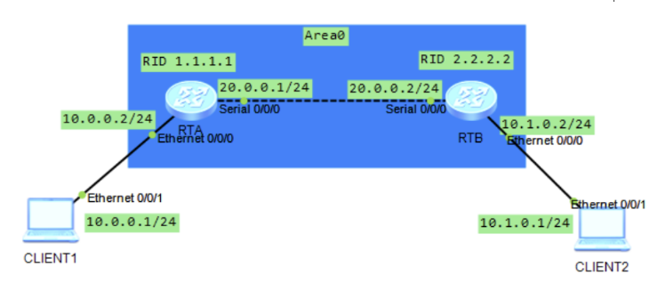
给PC机配置IP，网关和掩码的过程很简单，这里就省略了，下面展示给路由器配置OSPF的过程。
先给RTA路由器的两物理接口配置IP，如下图所示：
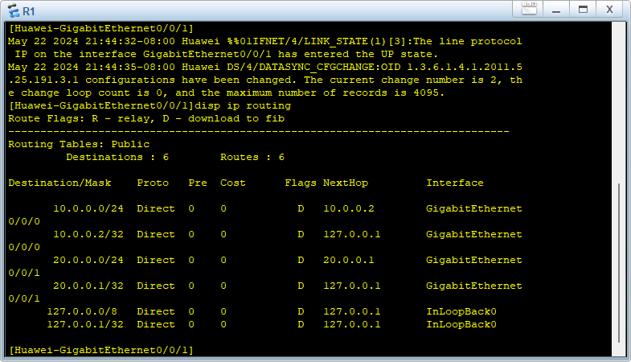
先给RTB路由器的两物理接口配置IP，如下图所示：
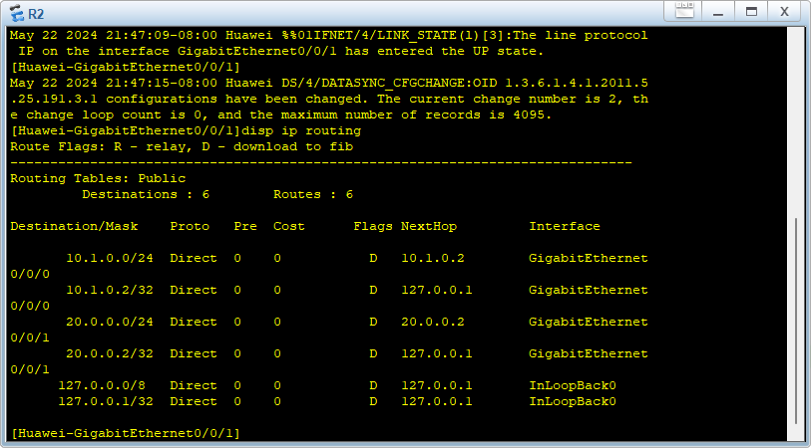

在RTA路由器上进入OSPF视图，并作为area0区域
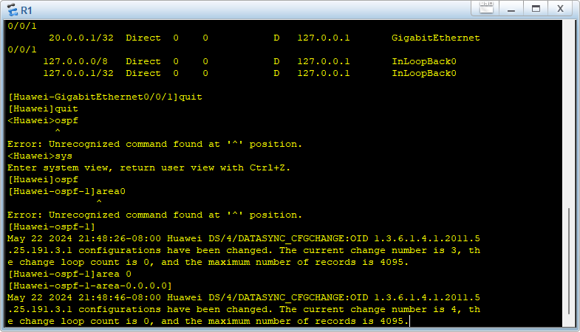
在RTA路由器上配置它能连接到的两个网段IP
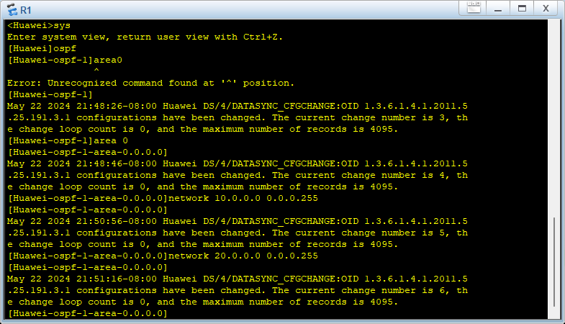
在RTB路由器上同理，就不展示了。
在两路由器都配置完后，可以看见RTA上的路由表有了到10.1.0.0网段的OSPF路由信息：
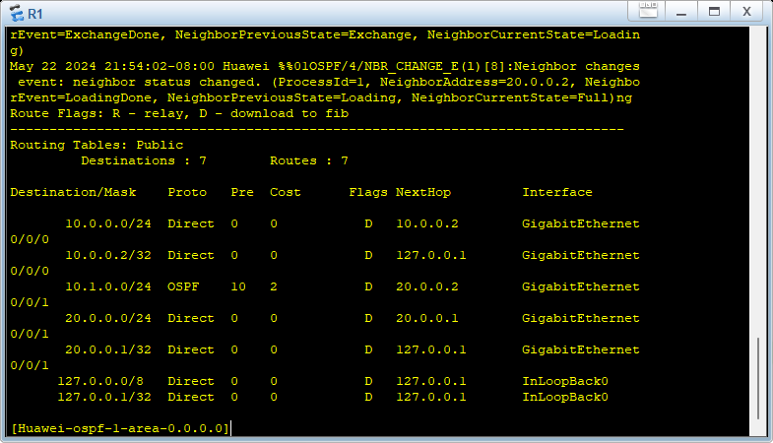
RTB路由器也同理，如下图所示：
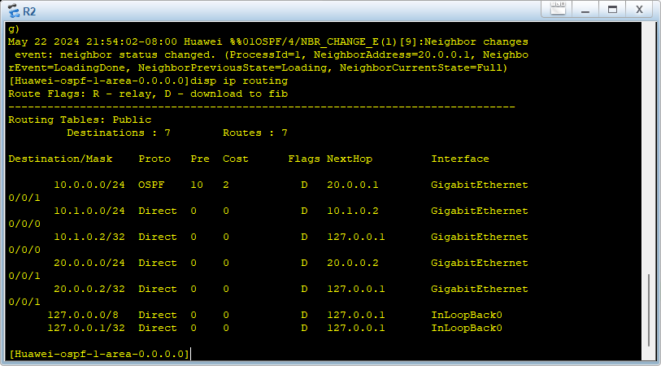

- PC1 ping 10.0.0.2
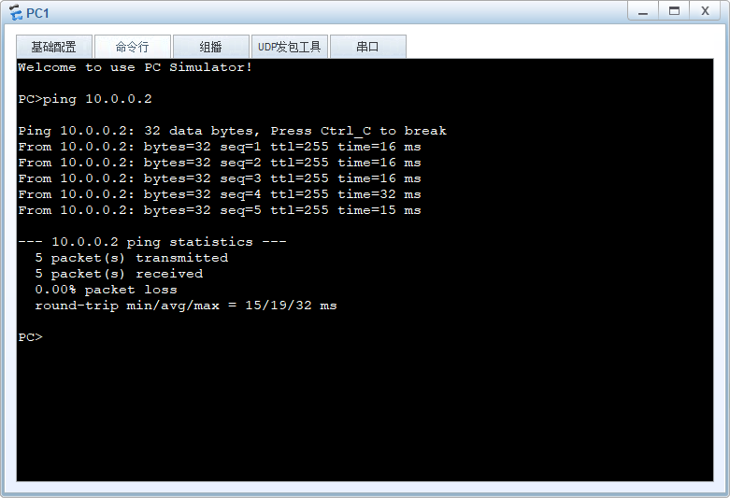
- PC1 ping 20.0.0.1
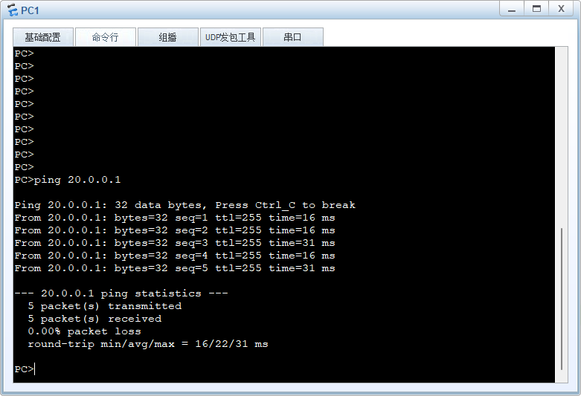
- PC1 ping 20.0.0.2
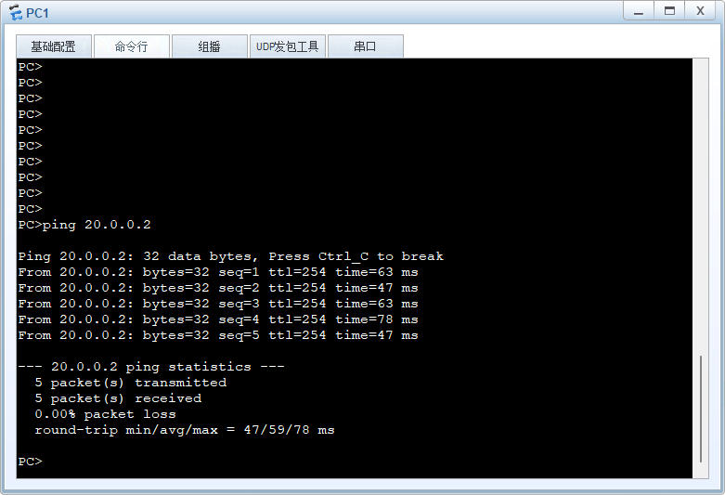

- PC1 ping 10.1.0.2
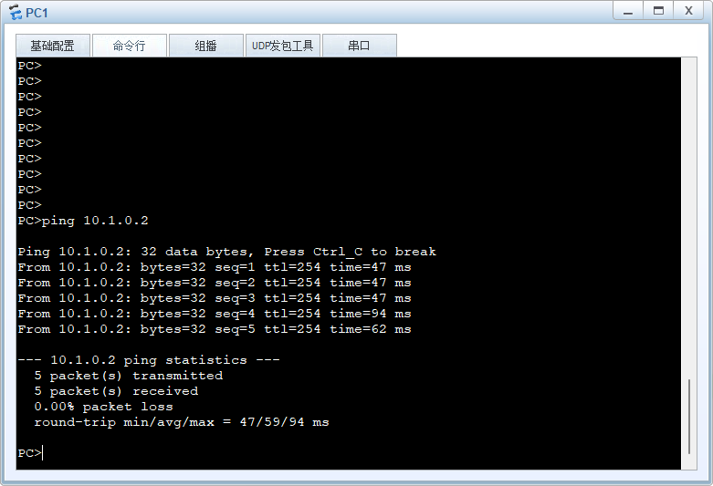
- PC1 ping 10.1.0.1
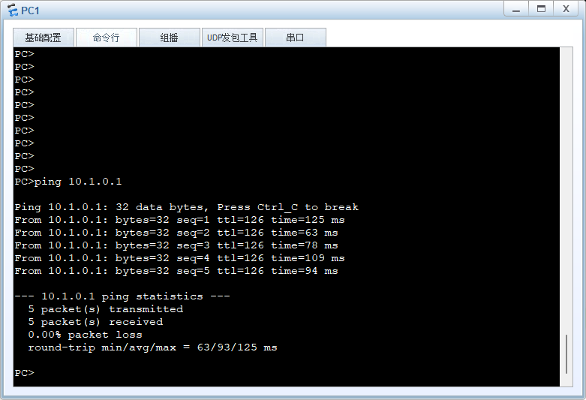

以太网交换基础实验：
实验1：
实验要求拓扑如下：
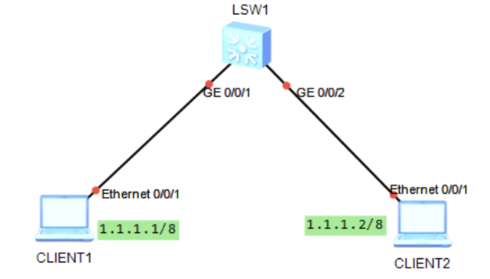

我构建的实验拓扑如下图所示：
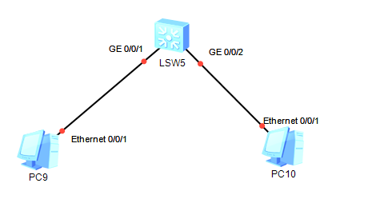
在PC9 上ping PC10后，结果如下：
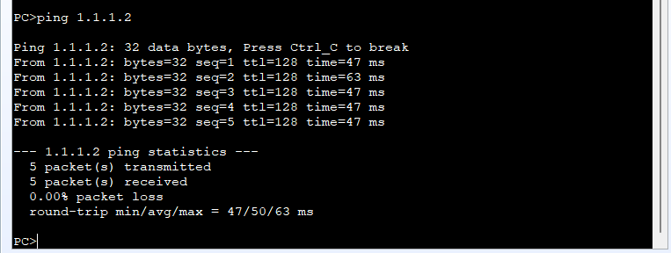
此时再查看两PC的MAC地址表和交换机的MAC地址表：
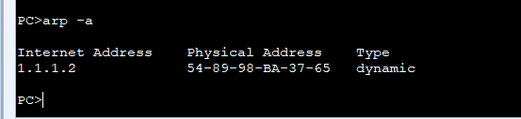
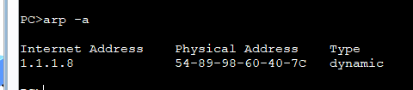
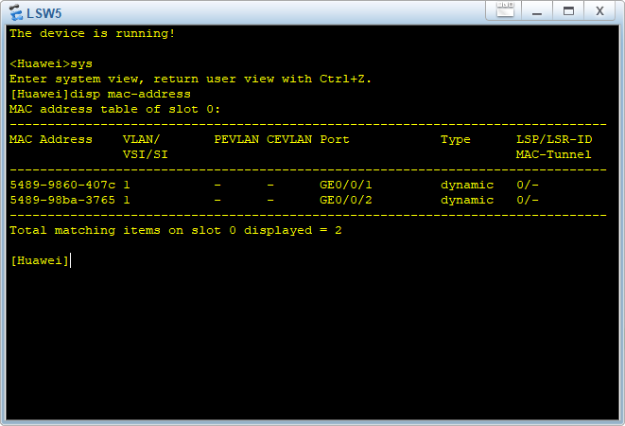
可见PC9对应GE0/0/1这个端口，PC10对应GE0/0/2这个端口，两PC均属于vlan1。

实验2：
实验要求拓扑图如下：
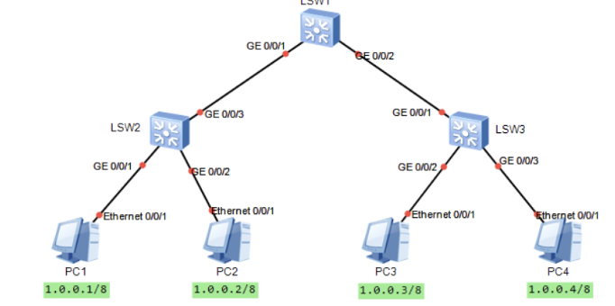
给PC机配置IP，掩码，网关很简单，这里就省略了，
下面这张图是给路由器两接口配置完IP后，路由器里的路由表：
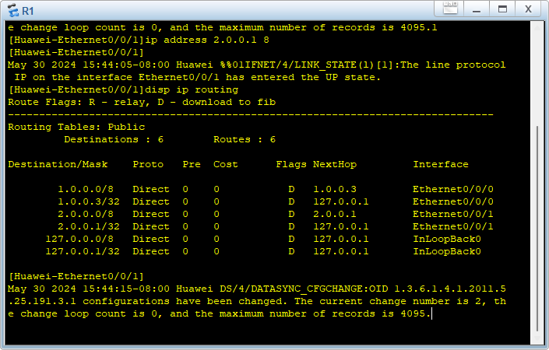
一开始，四台PC上的MAC地址表都为空
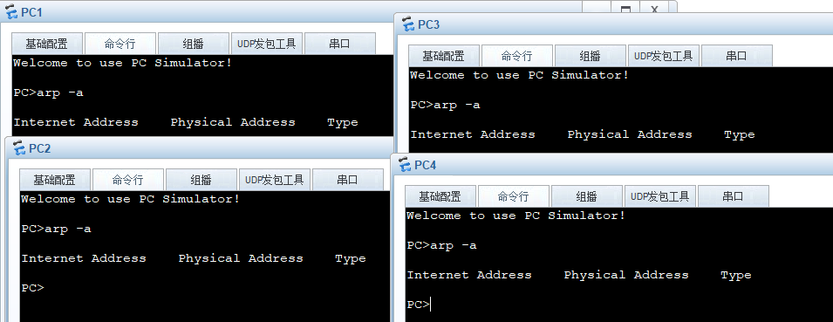

接下来开始抓包：
一开始全为空;
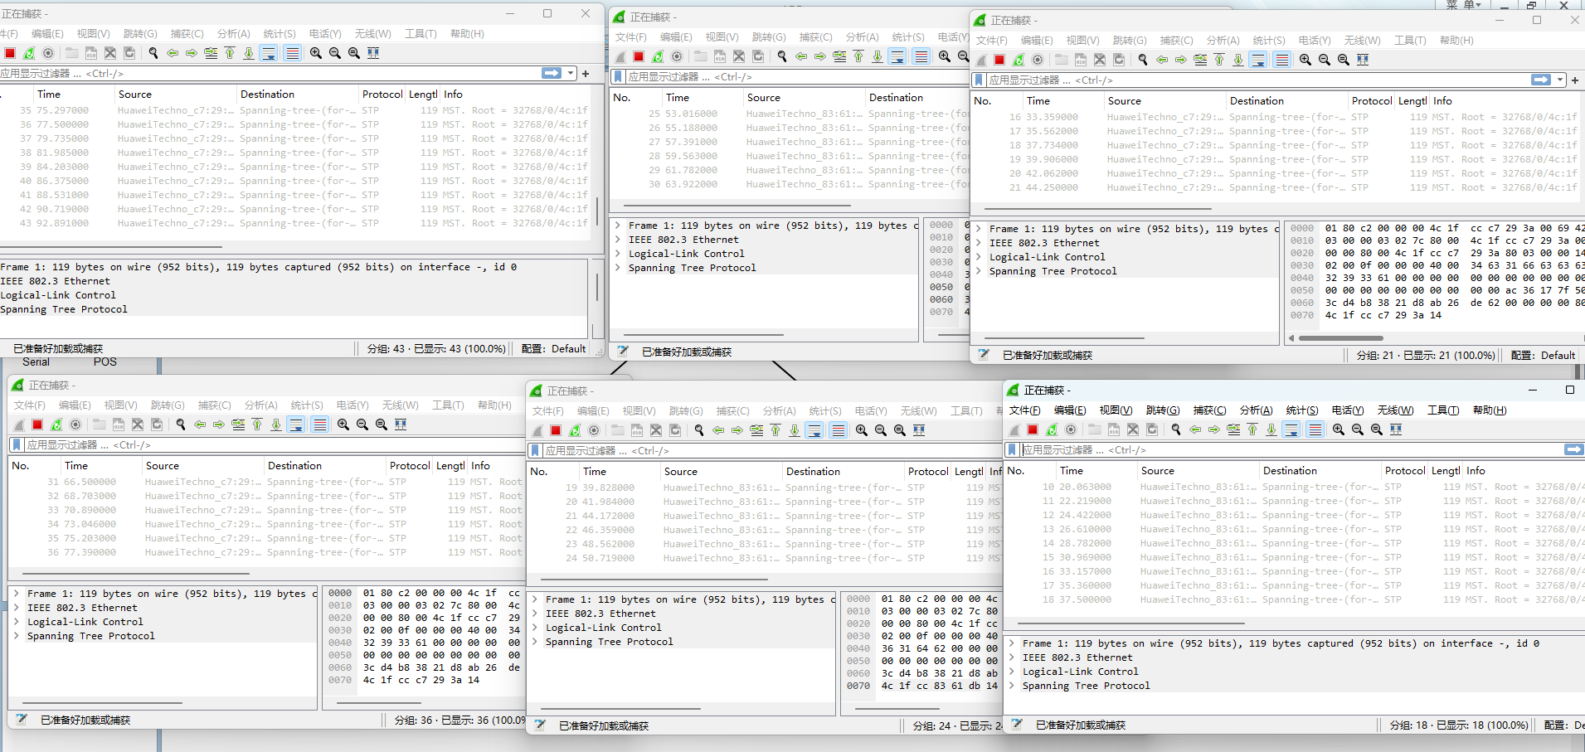
接下来在PC1上 ping PC4：
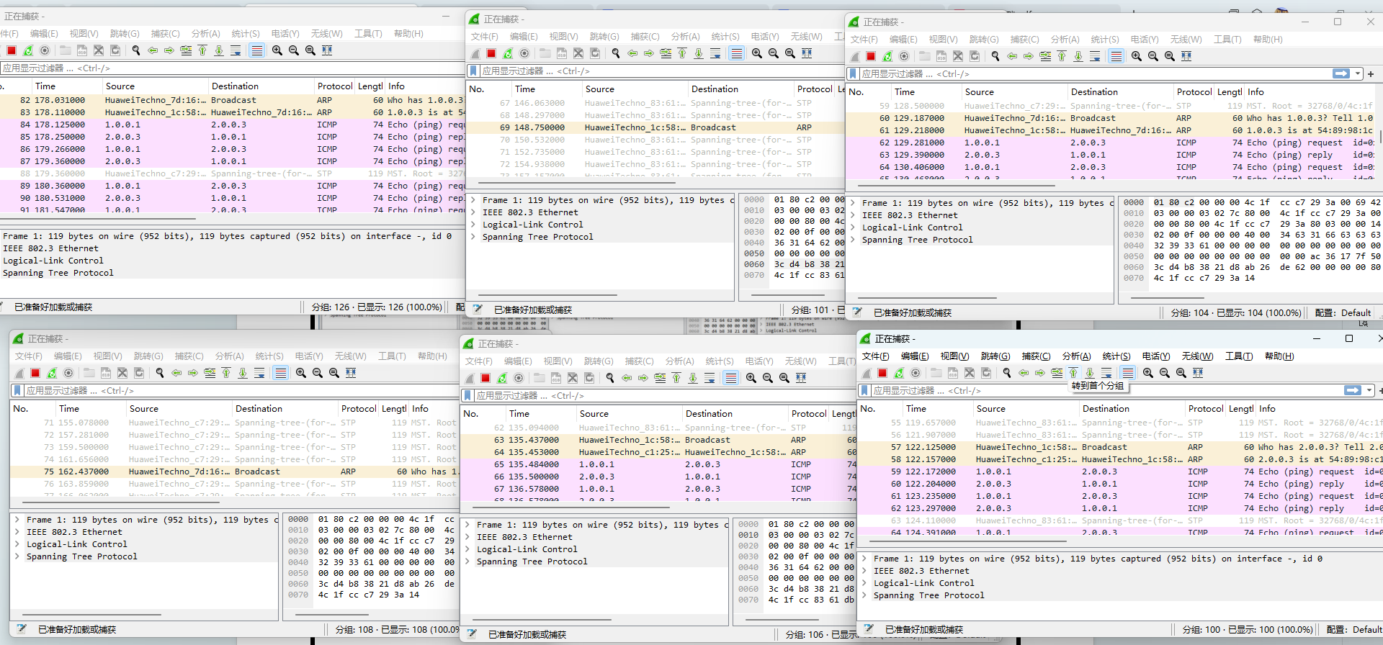
可看见，PC1上发出ARP广播，转发到了所有链路上。
接下来，再次在PC1上 ping PC4：
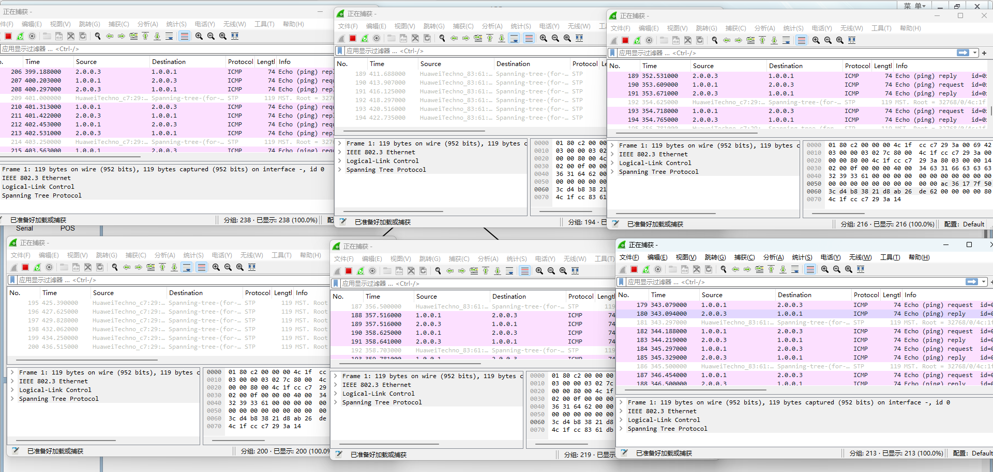
此时就没有ARP广播了，只有ICMP请求和回应报文。

由此可总结ARP广播的工作原理：
若在同一网段，就交给链路层处理，链路层先检查自己ARP缓存中目的MAC地址
有，直接封装成帧，单播发送给目的MAC
无，则发送ARP广播找MAC
交换机先收到该广播，先看自己MAC表中有目的MAC
有，则告诉源主机
无，则转发该广播(同一VLAN中除PCA所在端口外的所有其他端口)
这期间交换机将进行自主学习，记录下刚刚接收的源和目的MAC地址。

Vlan配置实验：
实验1要求拓扑图如下图所示：
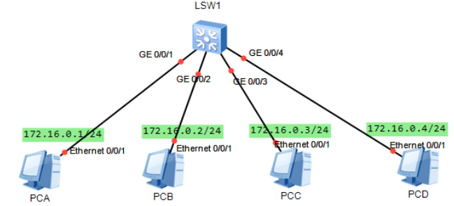

默认vlan设置如下图所示：
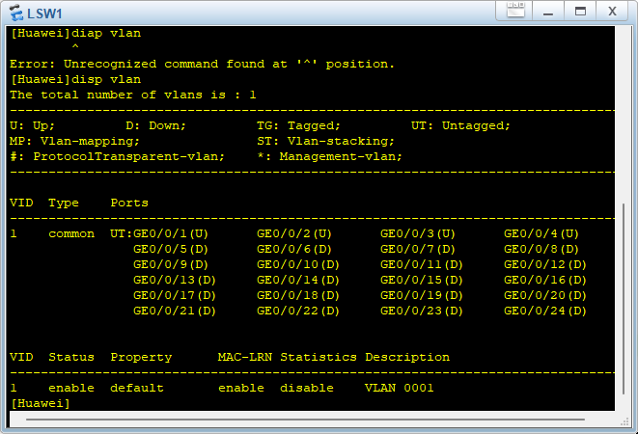
接着配置个PC的IP和检验各PC机的互通性（步骤简单，此处省略）
自己建造的网络拓扑图如下：
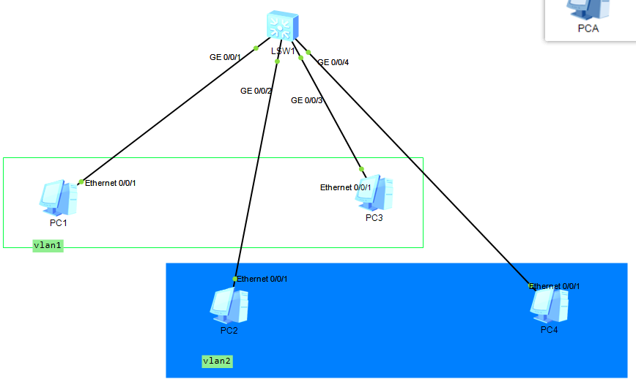

把GE0/0/2端口和GE0/0/4端口变成Access端口，然后加入到vlan2，命令如下：
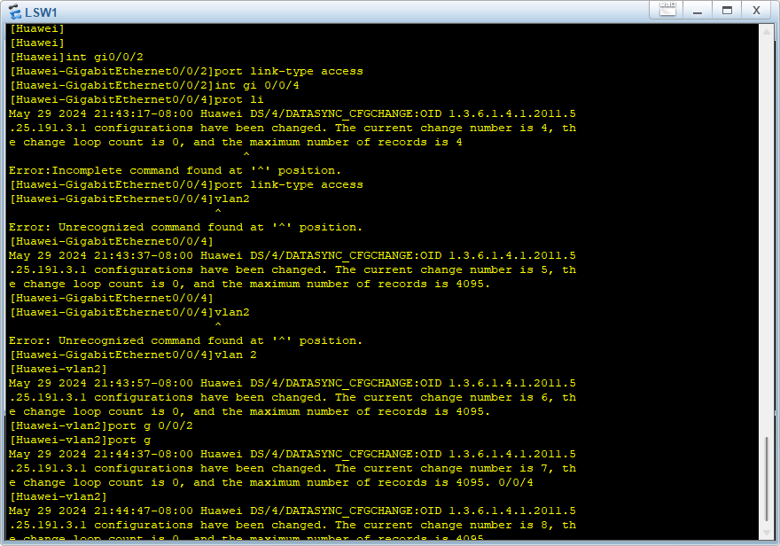
可以看到两个端口已经属于vlan2了：
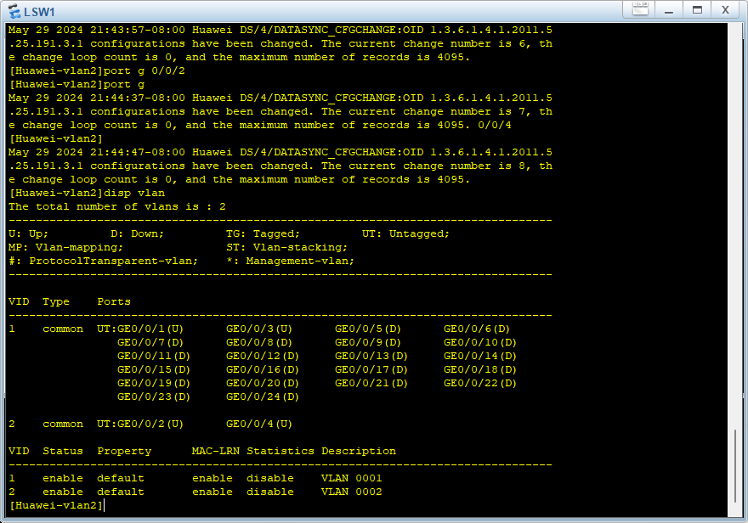
在PC1上ping PC2 发现从可通变成不可通，再ping PC3 还是可通：
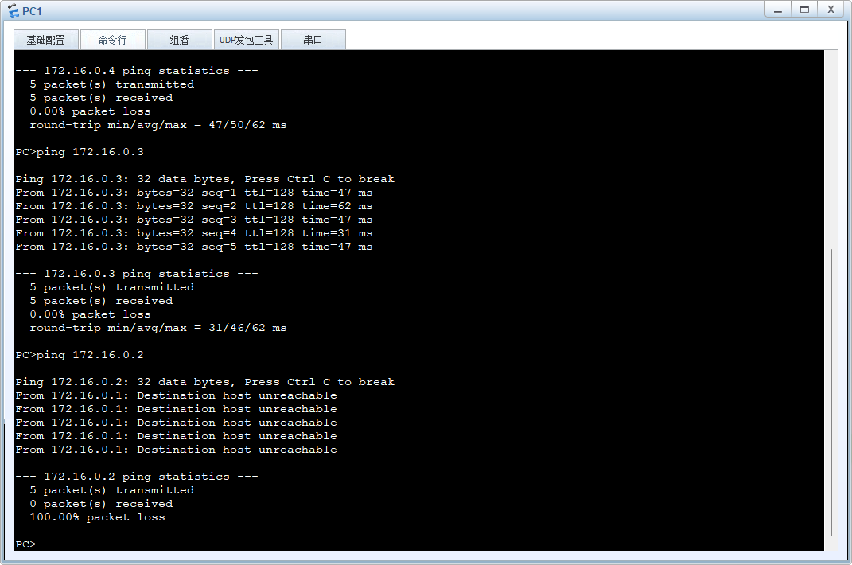
与之一样，在PC2上ping PC4可以通，但ping vlan1上的两台电脑都不通：
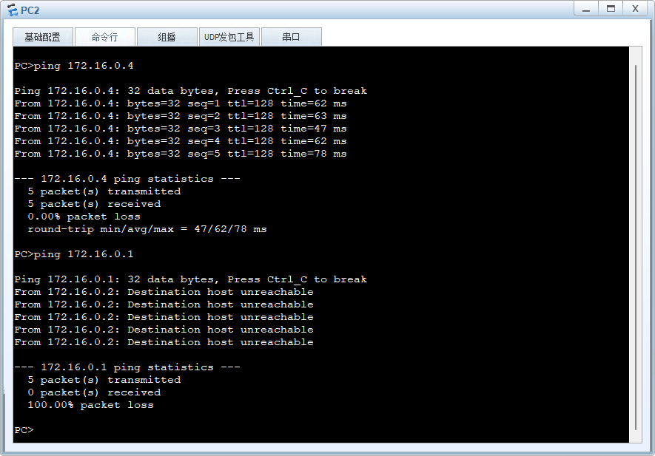

实验2拓扑图如下：
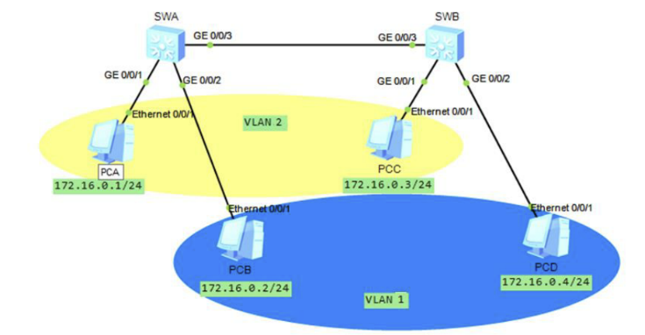
若想实现vlan1与vlan2各自虚拟局域网里的PC可以相互通信，则GE0/0/1应该是access口，GE0/0/3应该是trunk口。
在eNSP上建立类似拓扑如下图所示：
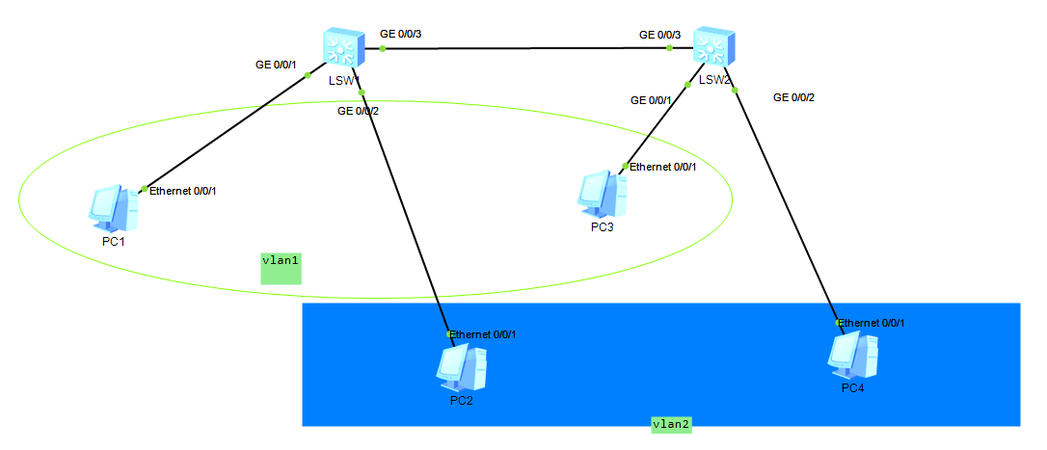
接下来，配置两台路由器，添加vlan2：
交换机1：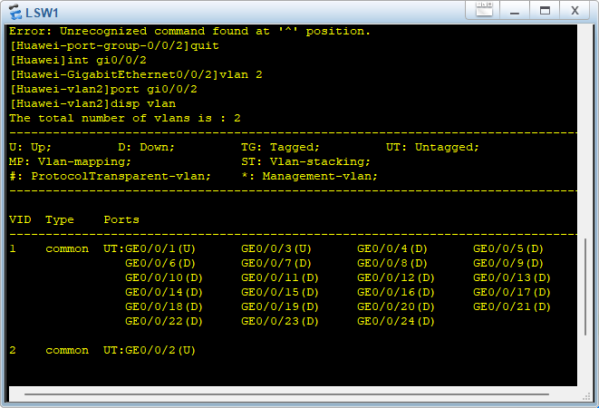
交换机2：
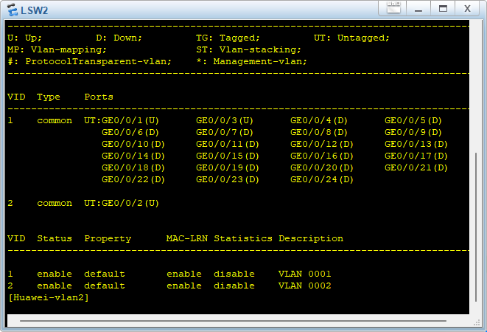
首先先测试PC1与PC3是否互通？可以，两交换机的端口默认都属于vlan1中，可以交换vlan帧
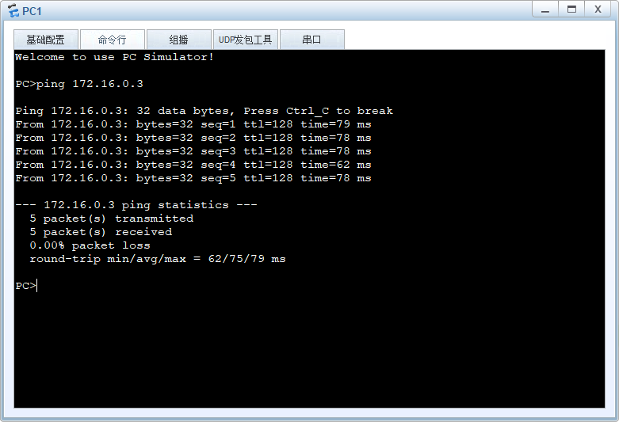
测试PC1与PC2是否互通？不通，不在同一个vlan中。
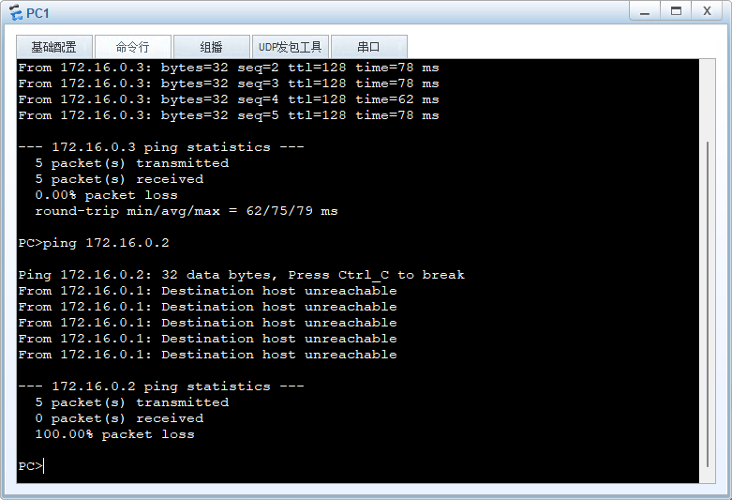
测试PC2与PC4是否互通？不通，虽同为vlan2，但在不同交换机上，属于不同广播域，本质上不在一个vlan中，解决方法：把gi0/0/3改成trunk口。
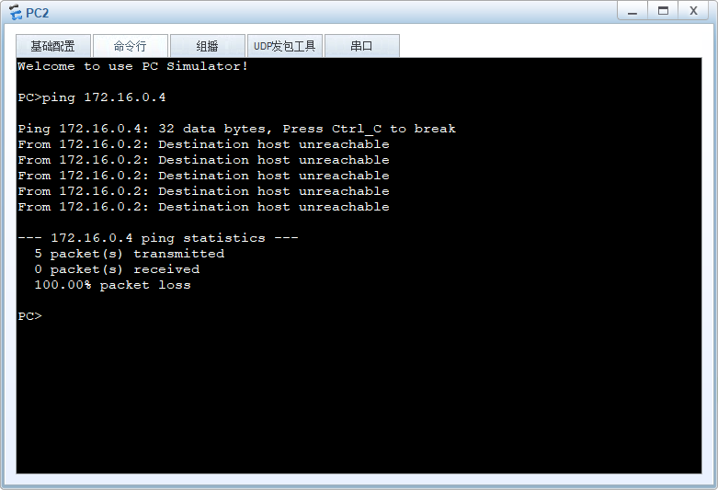
接下来配置两交换机的GE0/0/3口为trunk口，并允许vlan2通过：
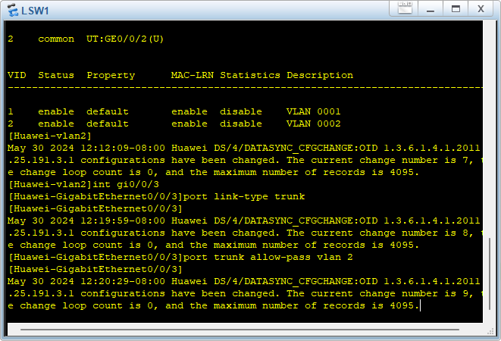
交换机2同理，这里就不展示了。
配置完trunk口后在测试PC2和PC4的互通性：
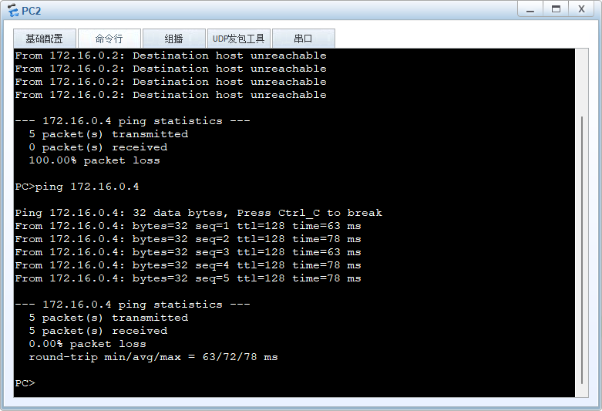
可以互通，是因为两交换机可以转发带有vlan2的帧了。

Vlan通信实验：
- 实验1：利用多物理端口实现VLAN通信：
实验拓补图如下：
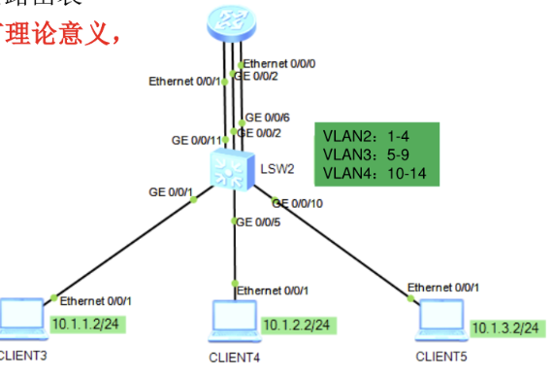
本人所搭建的拓扑图如下图所示：
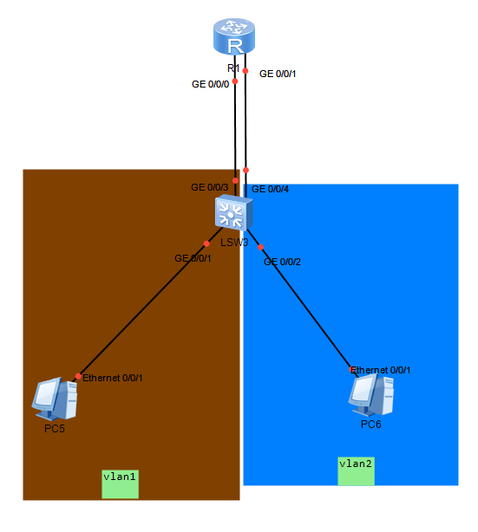
接下来配置PC的IP，网关，掩码（配置PC机部分省略，很简单）以及路由器和交换机：
交换机vlan表：
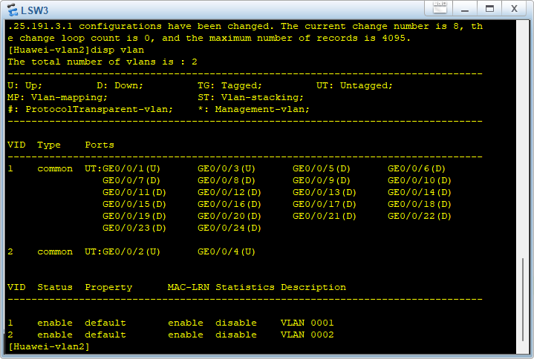
路由器路由表如下：
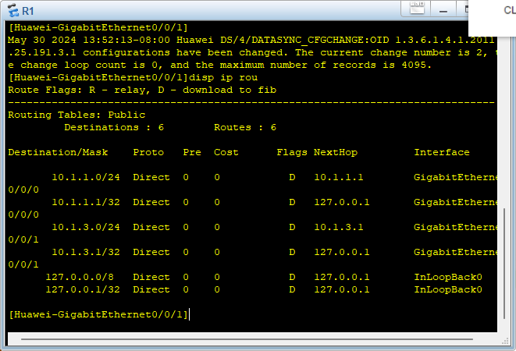
如下图所示，配置完后，虽不在同一个vlan，但由于路由器的加入可以互通：
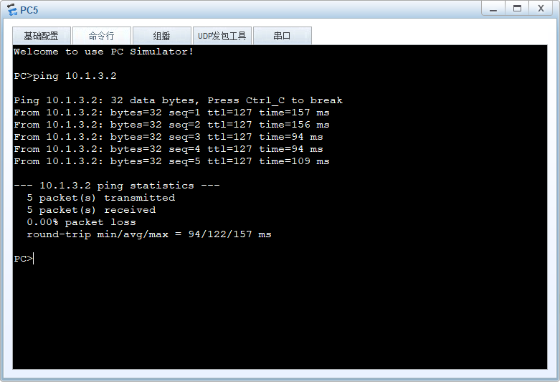
但由于浪费了许多端口，其实实际上并不用这种。

实验2：用三层交换机实现vlan通信：
实验拓扑如下图所示：
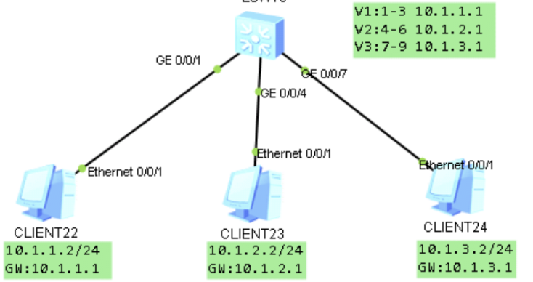
本人搭建的拓扑如下图所示：
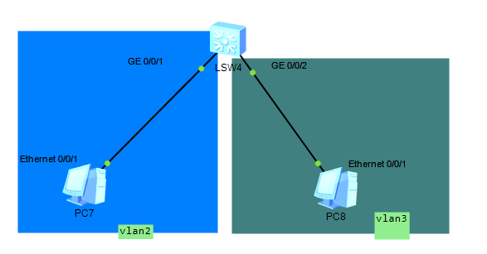
接下来给PC机配置IP，掩码和网关（此处省略截图，很简单）
配置交换机vlan和虚拟接口的IP：
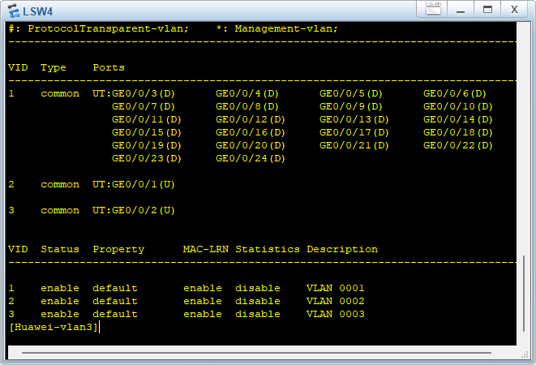
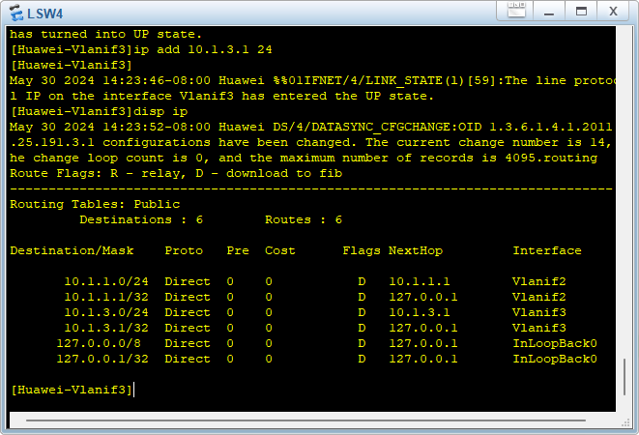
可见此时交换机已经具有了转发vlan2和vlan3的功能。
接下来尝试在vlan2 的PC上ping vlan3的PC，可以互相联通：
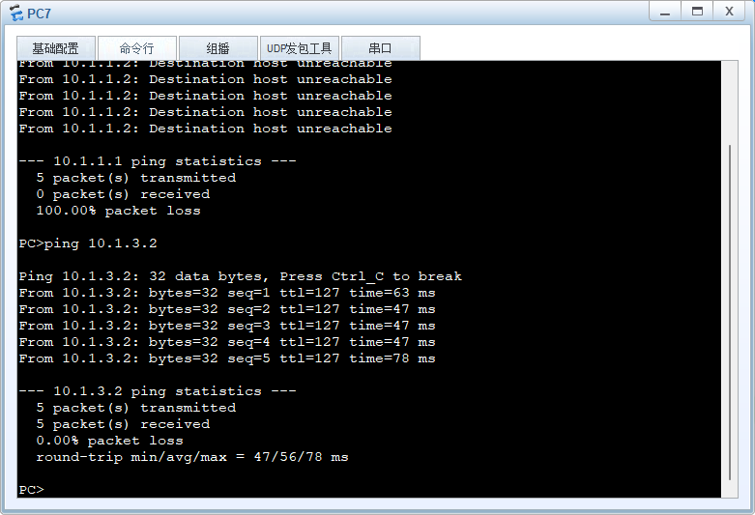
实验成功。
- Result analysis and discussion（Analysis of experimental results and summing up the harvest and the existing problems）

Comments & Evaluation | Content & Design (A-E)
 | Procedure & Codes (A-E)
 | Results (A-E)
 | Analysis & Discussion (A-E)
Score (A-E):
Feedback comments:

